Отличный класс

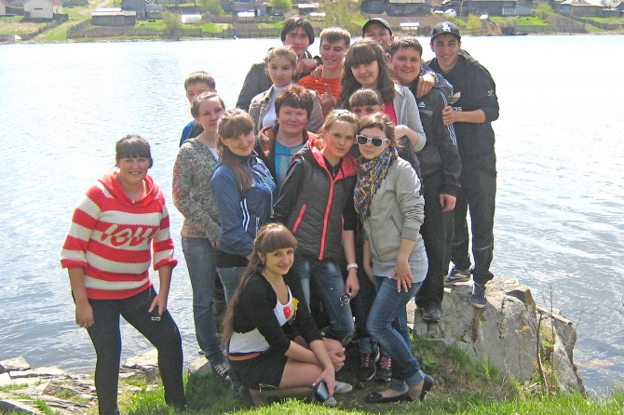

31 Мая 2013 газета «Тагильский вариант»

**Прозвенел последний школьный звонок, который известил 11-классников о том, что закончилось беззаботное детство, впереди выпускные экзамены. Еще немного и испытания на прочность и глубину знаний покажут, насколько они готовы к взрослой жизни, и как мы, наставники, подготовили их к этому.**

Хочу рассказать о выпускниках МКОУ СОШ № 1 села Петрокаменского. За одиннадцать лет в школе они смогли доказать все теоремы, подтвердить аксиомы и вывести собственные формулы отличной учёбы. Им были опровергнуты представления о сухости и прагматичности математиков, а на ежегодных заседаний клуба любителей точных наук раскрылись грани их талантов. В классе обнаружилось неисчислимое количество победителей олимпиад, отличников, лауреатов различных конкурсов и просто очень хороших и самобытных людей. Это действительно «золотой» фонд школы.

Из 17 выпускников на получение золотой медали претендует Даниил Лысов, а Анна Антонова и Анастасия Куимова вполне могут стать серебряными медалистками. Даниил - неоднократный победитель олимпиад УрФО по русскому языку, математике, серебряный чемпион России по самбо, «Русский богатырь» 2012 и 2013 годов ГГО. Совсем недавно он отличился во Всероссийском чемпионате по обществознанию, стал стипендиатом главы Горноуральского городского округа, победил в номинации «Одаренные дети» в области образования в честь Дня района-2012, в школьном конкурсе «Ученик года» и трижды - в муниципальном туре НПК по математике. По итогам 2011года Анна Антонова, как лучшая ученица школы, была удостоена стипендии главы ГГО. Она награждена дипломами различных степеней олимпиад УрФО по русскому языку, обществознанию и химии, математике и истории, в 2012 году получила премию за лучший проект детской общественной организации «Уникум».

Настя Куимова являлась победителем всероссийского математического чемпионата. Никита Буланичев в 2013 году занял первое место в конкурсе «Юные дарования Горноуральского городского округа» в области спорта в честь Дня района. Сергей Паньшин в составе сборной команды школы нынче участвовал в районной игре «Зарница», где ребята заняли 2-е место, а он был отмечен как лучший командир. А Евгений Горшков дважды защищал честь школы и района в международном этапе олимпиады УрФО по русскому языку в Чехии, он неоднократный победитель муниципального тура олимпиады по английскому языку.

Можно и дальше продолжать этот список заслуг моих выпускников, ибо все они в чем-либо отличились, и работать с таким классом было приятно. Но все перечисленные достижения были бы невозможны без мудрых наставников ребят. Без отточенного многолетним трудом мастерства педагогов, непревзойденного учительского таланта, безграничного терпения, чуткости и доброты педагогов наши выпускники вряд ли достигли бы таких результатов. Мы учили наших детей ценить дружбу и человеческие отношения.

Сколько задушевных бесед, классных часов, внеклассных мероприятий, литературных гостиных было подготовлено и проведено силами нынешних выпускников. Перелистывая классный альбом, вспоминаю наиболее яркие моменты школьной жизни. Вот Кирилл Рябков, Яна Ивачева, Ксюша и Лида Пряхины инсценируют отрывок из повести Д. Н. Мамина-Сибиряка «Три конца» в литературной гостиной «Жить тысячью жизней», а Таня Казанцева и Варя Роженцова описывают картины уральской природы. А вот фото с классного часа «Дорога, которую мы выбираем», на нем - дерево с необычными листьями из наших ладошек, на каждом пальчике написаны имена друзей-одноклассников, с которыми бы ребята не хотели расставаться в дальнейшей жизни. А вот мы на берегу пруда, где проходил туристический слет. Вот Танюшка Зырянова с Анюткой Вяхиревой увлеченно принимают зачет у малышей и даже не замечают, что их фотографируют. Или снимок с конкурса «Осень в деревне», где народные костюмы демонстрируют Настя Куимова и Кирилл Рябков. Это фото с «Лыжни России»: Надюшка Фролова, Вика Паламарь, Алик Садоян, Дима Бызов и Никита Буланичев. Сколько драгоценных наград они завоевали, выступая за честь школы, села и района, а класс благодаря им становился победителем в номинации «Олимпийские резервы».

А вот и линейка, посвященная Последнему звонку! Какие нарядные, серьезные, взрослые и красивые наши выпускники. Как синхронно и зажигательно исполняют они флешмоб! Накануне в роще на берегу пруда по давней традиции школы была заложена аллея выпускников. 30 сосенок и лиственниц будут украшать любимый уголок села. Такие незабываемые минуты из школьной жизни останутся в памяти не только выпускников, но и всей школы.

Листая страницу за страницей, вспоминаю и переживаю, как сложится дальнейшая жизнь ребят. Но уверена, что они всегда будут помнить школьных друзей и дорожить нашей дружбой.

Желаю вам, дорогие мои выпускники, чтобы взрослая жизнь была похожа на цветущий сад, без сорняков и кочек. Пусть ваша карета легко катится по пути в сказочную страну сбывшихся желаний и объезжает стороной все темные места. Каждый из вас - творец собственного счастья, так будьте мудрыми волшебниками и создавайте только добрые чудеса!

**О. СЛЮНКО, классный руководитель 11-го класса МКОУ СОШ № 1 с. Петрокаменское.** **Фото автора**